由于格式问题此试题可能会出现乱码的情况
为了方便您阅读请点击右上角的全屏查看
2017烟台市中考历史试题
（共100分，考试时间为60分钟）
第Ⅰ卷（选择题共50分）
一、选择题（本大题共25小题，每小题2分，共50分。在每小题列出的四个选项中，只有一个选项符合题目要求）
（烟台中考历史）1.记者2016年10月11日从农业部获悉，由袁隆平院士领衔的超级稻第四期攻关项目 获得重大突破，创造了亩产1026.7公斤的新纪录。我国古代最早种植水稻的是（ ）
A.山顶洞人 B.北京人 C.河姆渡人 D.半坡人
（烟台中考历史）2.“武帝施主父之策，下推恩之令，使诸侯王得分户邑，以封子弟”。文中“推恩之令”在当时的最大作用是（ ）
A.削弱了王国势力 B.促成了 “文景之治”
C.实现了思想上的大一统 D.促进了政治上的大一统
（烟台中考历史）3.唐朝的开放与包容、兼收与并蓄，成就了唐文化的多元与辉煌。下面能佐证当时中外文化双向交流的是（ ）
①和亲结盟 ②鉴真东渡 ③玄奘西行 ④遣唐使来访
A.①② B.①②③ C.②③④ D.①②③④
（烟台中考历史）4.“宋齐继，梁陈承，为南朝，都金陵。北元魏，分东西，宇文周，与高齐。”下列与 《三字经》中的这段话所概括的历史不相符的是（ ）
A.东晋结束后，南方经历了宋、齐、梁、陈四个王朝，统称“南朝”
B.北魏曾经统一黄河流域，后分裂为东魏和西魏
C.这一时期正式形成了经济重心南移的局面
D.政权分立与民族融合是这一时期的时代特征
（烟台中考历史）5.清朝乾隆皇帝在致英国国王乔治三世的信中说：“天朝物产丰盈，无所不有，远不籍 外夷货物以通有无。”依此指出清政府所采取的对外政策的含义是（ ）
A.完全禁止海外贸易 B.严格限制对外交往
C.只是禁止对英贸易 D.对外自由开放
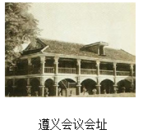
（烟台中考历史）6.作为新文化运动的领导人之一，陈独秀曾被人们称为“中国思想界的清道夫”。他把“启蒙之水”洒向那“孔孟弥漫的大道上”。材料中的“启蒙之水”是指（ ）
A.师夷长技 B.实业救国 C.民主科学 D.救亡图存
（烟台中考历史）7.2015年1月15日是遵义会议召开80周年纪念日。右图是遵义会议会址，这次会议取得的重大成就是（ ）
A.确立以毛泽东为核心的党中央的正确领导
B.确定建立农村革命根据地的方针
C.确定党的中心任务是领导工人运动
D.决定建立抗日民族统一战线
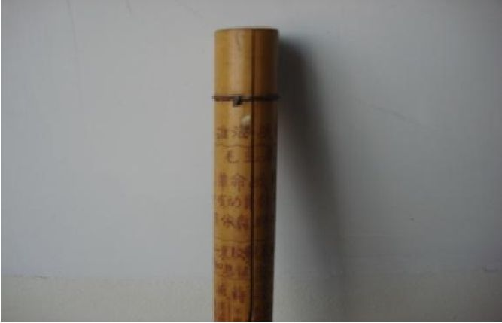
（烟台中考历史）8.右图这根小竹竿是中国人民军事博物馆内的一件国家一级文物。它虽然只有一米多 长，却刻下了山东、江苏、安徽3省88个城镇的地名，生动描 绘了支前英雄唐和恩（莱阳市西陡山村人）和浩浩荡荡的胶东支 前民工支援解放战争的路线图。下面与材料描述不相符的是（ ）
A.由材料判断唐和恩支援过淮海战役
B.人民群众为战争的胜利做出了巨大贡献
C.所支援战役奠定了解放长江以南各省的基础
D.所支援战役解放了东北全境
（烟台中考历史）9.上世纪五六十年代，邓稼先从事一项严格保密的工作。当 妻子问及工作性质时，他说：“就是为它死了也值得！”邓稼先奉献了一生，实现了（ ）
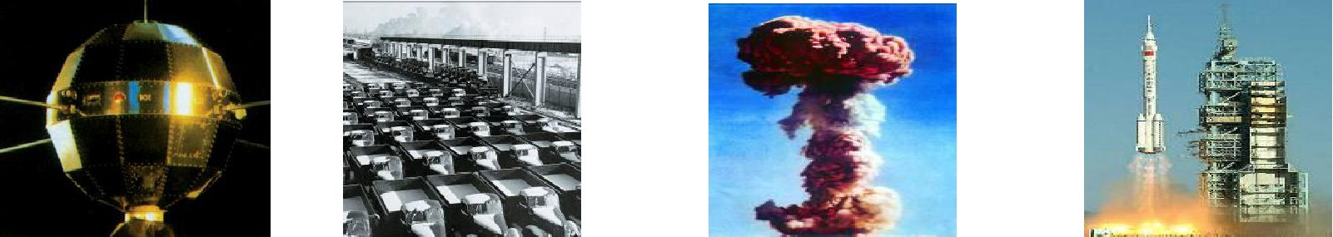
A .卫星升空 B.汽车国产化 C.原子弹爆炸 D.运载火箭发射
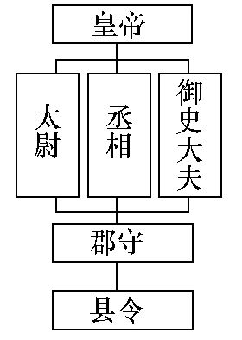
“大道至简，有权不可任性。李克强在政府工作报告中引古用今，表达了依法用权的决心。寻古问今，请回答10题--11题。
（烟台中考历史）10.古代监察体制的建立，主要用于监督官员规范执政，防止 官员贪污腐败。右图所示中，秦朝负责监察百官的是（ ）
A. 丞相
B.御史大夫
C.太尉
D.郡守
（烟台中考历史）11.右图是某部法律文献的内容摘录。据此判断，该部法律文献是（ ）
A.《权利法案》
B.《独立宣言》
以国王权威停止法律或停止法律实施之僭越权力，为非法权利。
C.《人权宣言》
D.《1787年宪法》
为纪念中国人民抗日战争暨世界反法西斯战争胜利70周年，2015年9月3日，全国放假一天，并举行盛大的阅兵式。回顾历史，请回答12题--14题。
（烟台中考历史）12.“晚上十点半，板垣征四郎下令按动了爆炸柳条湖铁轨的按钮，中日延续了十四年的第二次战争从此爆发。”材料所指的是（ ）
A.鸦片战争 B.七七事变 C.甲午中日战争 D.九一八事变
（烟台中考历史）13.2014年2月，十二届全国人大常委会第七次会议通过审议，将每年12月13日定为国家公祭日，纪念30多万死难同胞。与该公祭日直接相关的历史事件是（ ）
A.九一八事变 B.七七事变 C.南京大屠杀 D.台儿庄战役
（烟台中考历史）14.第二次世界大战是人类历史上的一次空前浩劫。下列是与“二战”有关的重大历史事件，它们的先后顺序应是（ ）
①斯大林格勒战役②德国突袭波兰 ③诺曼底登陆④攻克柏林战役
A.①②③④ B.②①③④
C.②①④③ D.②③①④
2015年5月4日，习近平总书记在人民大会堂会见国民党主席朱立伦，这对促进国家
统一具有重要意义。古今中外，维护国家统一为历代政府所重视。请回答15题--17题。
（烟台中考历史）15.我国历代政府均重视对边疆的有效管理。下列行政或军事机构管辖的地区是（ ）
A.西藏 B.东北 C.新疆 D.台湾
（烟台中考历史）16.在美国历史上唯一的这次内战中……拥有道义和价值观优势的北方取得了胜利。战 争中，林肯总统通过哪部法律文献，扭转了战局，最终维护了国家的统一？（ ）
A.《独立宣言》 B.1787年宪法
C《解放黑人奴隶宣言》 D.《国家工业复兴法》
（烟台中考历史）17.我国《反分裂国家法》中规定“……以和平方式实现祖国统一，最符合台湾海峡两岸同胞的根本利益。实现中国和平统一的基础和前提是（ ）
A.坚持反对外国干涉的原则 B.坚持社会主义道路的原则
C.坚持不使用武力的原则 D.坚持一个中国的原则
（烟台中考历史）18.历史人物是历史长河中最鲜活的元素。下列人物和事件搭配错误的是（ ）
A.但丁一英国资产阶级革命 B.哥伦布一新航路开辟
C.华盛顿一美国独立战争 D.拿破仑一法兰西第一帝国
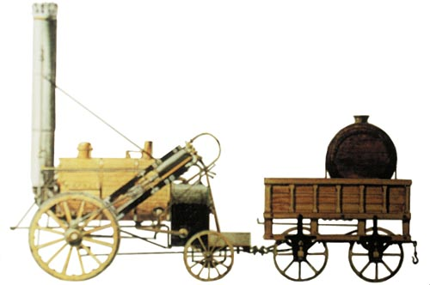
（烟台中考历史）19.1825年9月，史蒂芬孙设计制造的火车机车（如图）正式试车。为该车提供动力的是（ ）
A.发电机
B.蒸汽机
C.电动机
D.内燃机
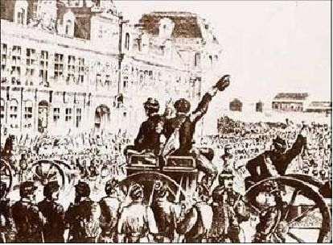
（烟台中考历史）20.右图反映的是巴黎公社成立的情景。它的成立标志着
A.世界上第一个无产阶级政权的建立（ ）
B.马克思主义的诞生
C.世界上第一个无产阶级国家的诞生
D.无产阶级登上政治舞台
（烟台中考历史）21.保罗•肯尼迪在谈到国家的发展时说过这样一种观点：“如果一个国家在战略上过分扩张（如侵占大片领土和进行代价高昂的战争)，它就要冒一种风险：对外扩张得到的潜在好处，很可能被为它付出的巨大的代价所抵消。”以下国家的发展史不能佐证其观点的是（ ）
A.1799----1814年的法国 B.1933----1945年的德国
C.1936——1945年的日本 D.1941——1945年的苏联
2015年4月22日，习近平等亚非国家领导人齐聚雅加达，纪念万隆会议召开60周年。作为第一次没有殖民主义国家参加的亚非国际会议，体现了国际关系和国际规则的深刻变化。请回答题22题一23题。
（烟台中考历史）22.周恩来总理是中国人民的骄傲，作为新中国的“外交之父”“外交之魂”，他所提出的“求同存异”方针在当时起到的重要作用是（ ）
A.促成了西安事变的和平解决 B.促成了 “双十协定”的签订
C.为万隆会议的圆满成功奠定基础 D.为日内瓦会议的圆满成功奠定基础
（烟台中考历史）23.新航路开辟后，西方殖民者通过贩卖黑人奴隶、掠夺资源，给非洲人民带来了深重的灾难。二战后，非洲人民掀起了民族独立运动。帝国主义在非洲的殖民体系最终崩溃的标志是（ ）
A.印度独立 B.埃及独立
C.纳米比亚独立 D.古巴独立
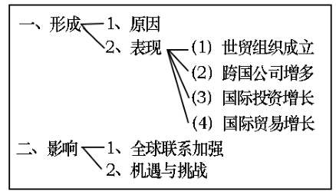
（烟台中考历史）24.构建知识结构是学习历史的有效方法之一。这是某学习小组在历史课上设计的知识卡片。据此判断该历史课的主题是（ ）
A.美苏两极格局形成
B.第三次科技革命
C.亚非拉独立和振兴
D.经济全球化趋势
（烟台中考历史）25.1945年，美国在长崎和广岛投掷了原子弹。爱因斯坦悔恨地认为是自己“按了按钮”， 他“悔恨”的直接原因是（ ）
A.相对论为原子弹的发明提供了理论基础 B.他建立了完整的力学理论体系
C.他发现了电磁感应现象 D.他推翻了神创论和物种不变论

第11卷 非选择题（共50分）
二、非选择题（本大题共4小题，第26题11分，第27题12分，第28题14分，第29题13分，共50分）
（烟台中考历史）26.(11分）“一带一路”这一战略构想正从历史深处走来，顺应了发展、合作、共赢的时代潮流。从古至今，海陆两条丝绸之路在世界版图上不断延伸，传播着文明和友好。
【文明交汇】
材料一 在长达一千多年的时间里，它（古代丝绸之路）把黄河文明、恒河文明、两河文明和希腊文明等诸多人类文明最重要的起源地，串联在了一起，被喻为世界历史展开的主轴。
(1)这一“主轴”展开于中国哪一朝代？请将下列文化成就与所属地区文明对应起来，然后把相应的英文字母填写在答题卡上。（5分）
①造纸术的发明 A.恒河文明
②佛教的创立 B.黄河文明
③《荷马史诗》 C.两河文明
④《汉谟拉比法典》 D.希腊文明
【经贸繁荣】
材料二 时间转回宋代，……那些满载着中国瓷器和丝绸的商船，从广州或泉州出发后,经南海海域，运送到菲律宾、占城、波斯湾等地，再由波斯商人把这些中国商品销往西亚各地甚至欧洲。
(2)材料反映了宋朝海上丝绸之路的繁荣鼎盛。请将下列知识卡片填写完整。（4分）
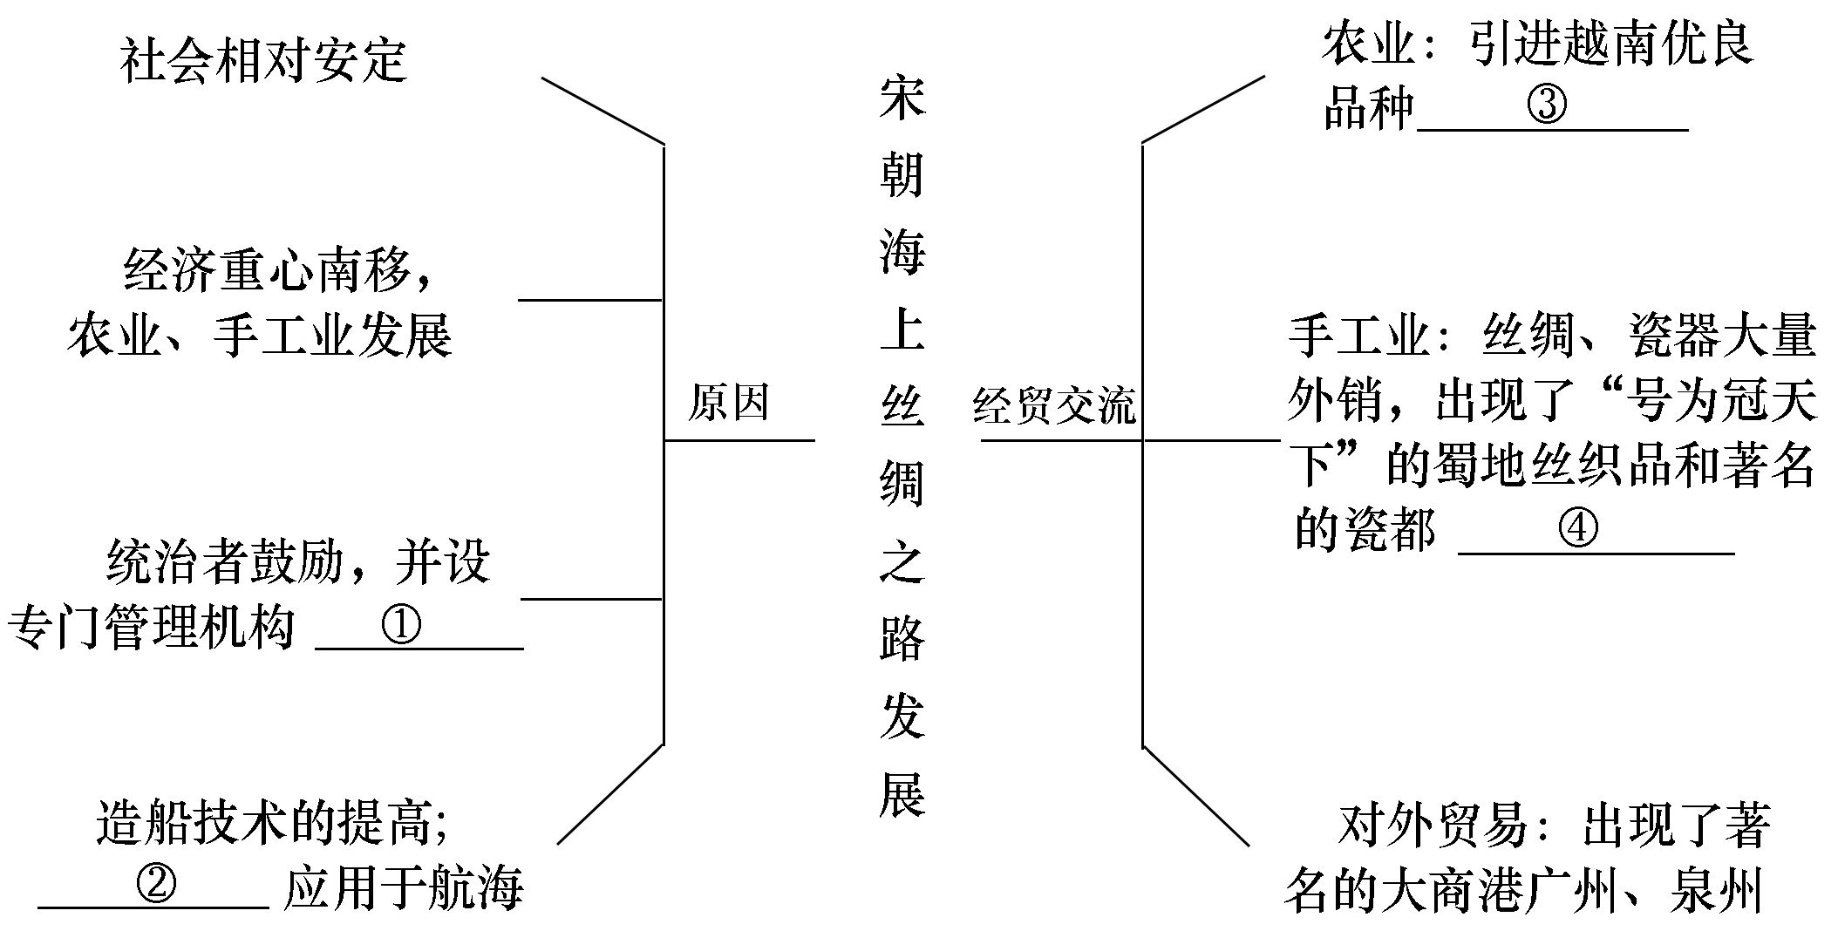
【航海壮举】
材料三 郑和七下西洋，海上丝绸之路盛极一时。他每到一地，都以中国的丝绸和瓷器 换取当地的特产或馈赠当地的国王，与当地居民公平交易，互通有无。不占别国一寸土地， 未掠他人一分财富。
(3)材料中体现的平等交往、互惠贸易的方式，在当时有何积极的作用？ （2分）

（烟台中考历史）27.(12分）2014年被称为中国全面深化改革的“元年”，2015年被称为全面深化改革的 关键之年。改革是人类历史的鲜明主题，每一次改革都引人深思。
【破旧立新】
材料一 商鞅变法是战国时期一次重要的政治和经济社会改革。通过这次变法，旧制度 废除了、新制度建立了，秦国发生了根本性变化。——川教版《中国历史》七年级下册教材
(1)改革必然触动某些利益集团的“奶酪”。商鞅变法中最直接触动旧贵族“奶酪”的措施是什么？最有利于维护新兴地主阶级利益的措施又是什么？（2分）

【勇往无畏】
材料二 各国变法，无不从流血而成。今日中国未闻有因变法而流血者，此所以不昌也。 有之，请自嗣同始！
（2）改革需要大无畏的勇气。谭嗣同因为哪次变法而从容就义？揭开这次变法序幕的事件是什么？变法虽然失败了，但在高等教育方面留下了宝贵的遗产，你认为是什么？（3分）

【顺势而为】
(3)改革通常由问题倒逼而生。请结合所学知识将下列表格填写完整。（4分）
改革名称 | 面临问题 | 措施 | 性质
洋务运动 | 内外交困 | ① 以“自强”为口号，兴办近代 B ；  以“ C ”为口号，兴办近代民用工业  ② 创办近代海军；兴办新式学堂 | 封建统治者的 自救运动
1861年改革 | A 盛行；  资本主义工业 发展缓慢 | ①农奴在法律上成为“自由人”  ②地主不许买卖农奴和干涉他们的自由  ③农奴可获得一块份地，但须赎买 | D

【民富国强】
材料三 1978-2010年中国国民经济部分简表
 | 1978年 | 1992年 | 2002年 | 2010年
国内生产总值（亿元） | 3624 | 20370 | 102398 | 421368
城镇居民人均收入（元） | 343.4 | 1826 | 7073 | 28762
(4)改革促进社会经济发展。观察上表，1978年和1992年中共两次重大会议的召开促进了新时期国民经济的快速增长。这两次会议在经济方面分别做出了哪些重大决定？（3分）

（烟台中考历史）28.(14分）近代以来，中国在沉沦中饱受屈辱，在屈辱中抗争探索，并一步步走向伟 大复兴。
【屈辱沧桑】
材料一 仔细阅读下列二幅图，回答问题。
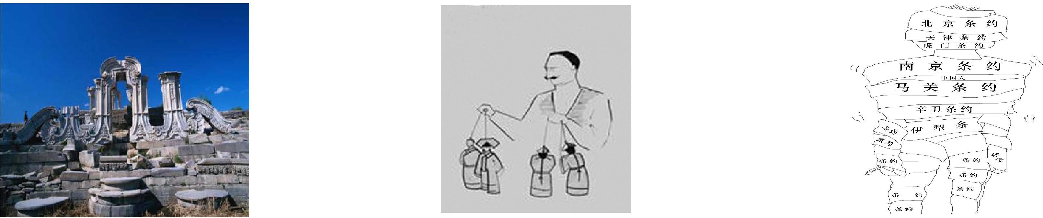
图一圆明园废墟 图二扯线木偶 图三缠满绷带的病躯
(1)上面三幅图片见证或刻画了近代中国的屈辱历程。图一中的“废墟”是哪次侵华战争造成的？哪一条约的签订表明清政府成为西方列强的“扯线木偶”？图三“缠满绷带的病躯”所反映的信息，表明当时中国社会性质最终发生了怎样的变化？ （3分）

【革命风潮】
材料二 中山陵平面呈“警钟形”意在“唤起民众”整个建筑朴实坚固，合于中国传统观念，又符合孙中山的气概和精神。
----《孙中山陵寝设计的背后秘密》
(2)辛亥革命期间，孙中山在组织创立、指导思想、革命结果等方面的哪些活动和功绩“唤起了民众”？（4分）

【独立自主】
材料三 毛泽东最伟大的功绩，一方面自然离不开民族独立和中国的现代化，另一方面， 是他真正把中国的千百万人民动员起来，充分进入到国家活动中去。
----费正清《伟大的中国革命》
(3)材料三中“民族独立”和奠定社会主义工业化基础的标志性事件分别是什么？建国初 期，毛泽东把“千百万人民动员起来”，废除封建土地制度和初步建立社会主义制度的两大运动是什么？ （4分）

【壮丽篇章】
材料四 十一届三中全会以后，中国共产党开创了一条走向民富国强的道路。我国综合国力大幅提升，人民生活不断改善，谱写了中华民族发展史上的最壮丽的篇章。
- 改革开放后，引领中国最终走向“民富国强”的科学理论是什么？随着我国综合国力的提升，90年代在完成祖国统一的道路上取得了哪些成就？（3分）

（烟台中考历史）29.(13分）随着美国大搞所谓的“亚太再平衡”战略，美日同盟日趋强化。历史上，美日之间时敌时友，对亚太乃至世界局势产生了重大影响。
【美日之战】
材料一 下面三幅图片均为历史上日本与美国涉及舰船的历史事件
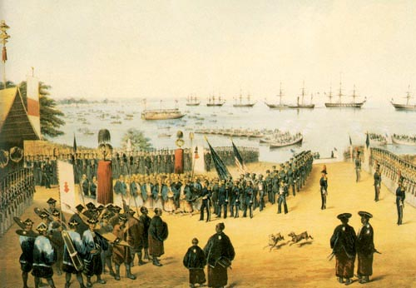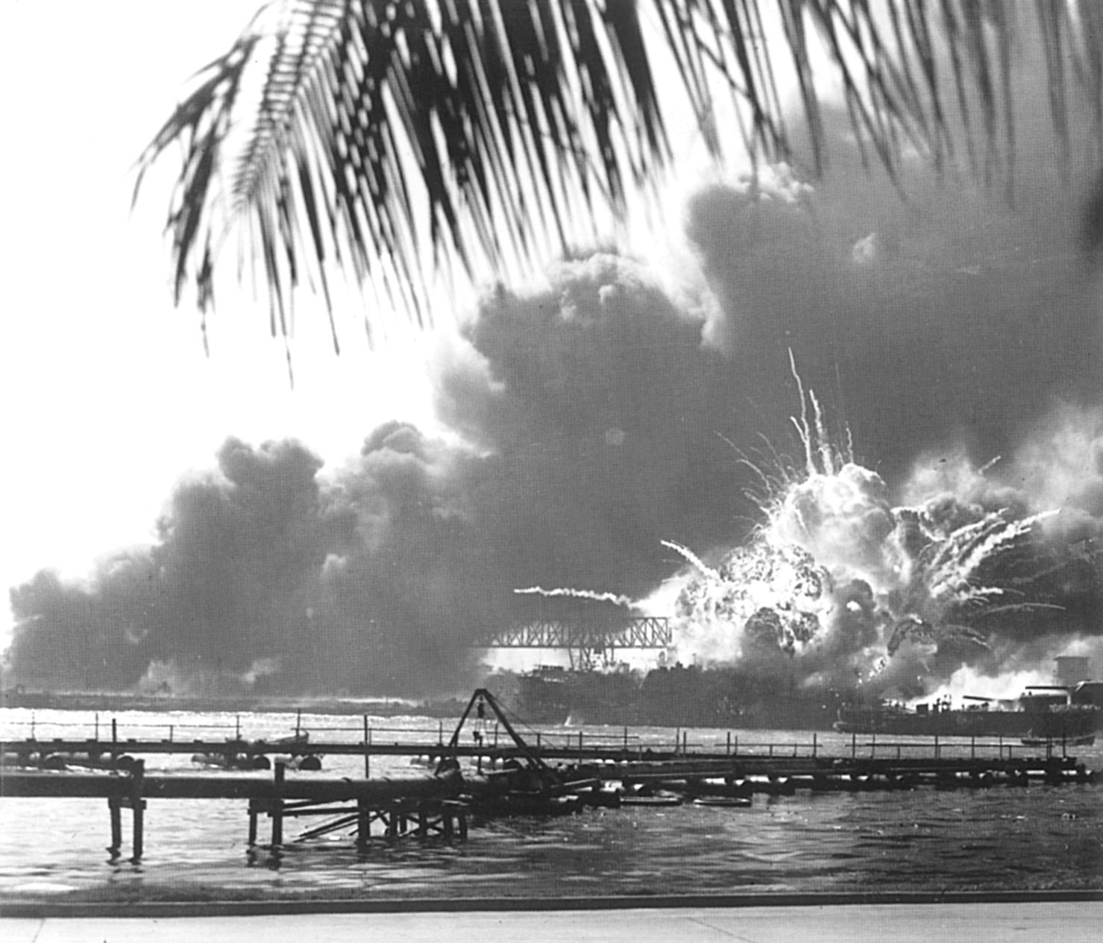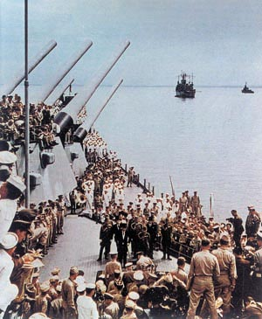
图一:1853年，美国舰队闯入日本港口 图二:194年硝烟中的珍珠港 图三:日本向盟国递交投降书
(1)图一美国舰队的闯入后，日本民族危机严重，引发了日本历史上的哪次变革？变革前后日本社会发生了怎样的变化？图二、图三所对应的历史事件，分别意味着二战进程发展到 怎样的阶段？（5分）
【美日之争】
材料二 列宁说：“华盛顿会议为太平洋两岸两个大国（美国、日本)的下一场战争埋下
了第一批火种。
(2)据所学知识指出一战后美日争夺的重点地区在哪里？《九国公约》签订后，“日本人 沮丧，美国人得意”，为什么？（4分）
【美日之盟】
材料三: 美国、日本在不同时期世界工业生产中比重的变化图
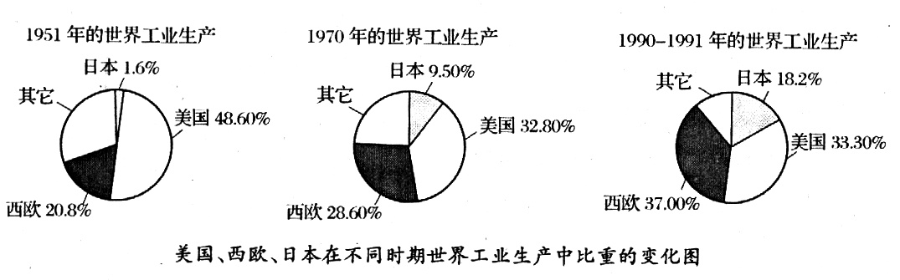
图一 图二 图三
(3)图一、二反映出20世纪50—70年代日本经济的快速发展，请问50年代初，美国哪 些举措影响了日本经济的发展？图二、三日本、西欧实力的增强对美国的霸权政策和世界政治 格局分别产生了什么影响？（4分）
2017年烟台市初中学业水平考试
历史试题参考答案及评分标准
题号 | 1 | 2 | 3 | 4 | 5 | 6 | 7 | 8 | 9 | 10 | 11 | 12 | 13
答案 | C | D | C | C | B | C | A | D | C | B | A | D | C
题号 | 14 | 15 | 16 | 17 | 18 | 19 | 20 | 21 | 22 | 23 | 24 | 25
答案 | B | C | C | D | A | B | A | D | C | C | D | A

二、非选择题（本大题共4小题，第26题11分，第27题12分，第28题14分，第29题13分，共50分）
26.(1)西汉（或汉朝）；①一B ②一A ③一D ④一C (5分）
(2)①市舶司②指南针③占城稻④景德镇（4分）
(3)促进了中国和亚非各国的经济交流，加强了我国和亚非各国的友好关系。（2分）
27.(1)按军功大小授予爵位和田宅，废除没有军功的旧贵族的特权；承认土地私有。
(2分)
(2)戊戌变法（或百日维新)；公车上书；京师大学堂。（3分）
(3)A:农奴制；B:军事工业；C:求富；D:资产阶级性质的改革。（4分）
(4)做出把党和国家的工作重心转移到经济建设上，实行改革开放的伟大决策；（2分） 提出建立社会主义市场经济体制。（1分）
28.(1)第二次鸦片战争；《辛丑条约》；完全沦为半殖民地半封建社会。（3分）
(2)创建中国同盟会或成立兴中会；（1分）提出“三民主义”；（1分）建立了中华民国； 推翻了封建帝制，使民主共和观念深入人心。（2分，答出任两点即可。）
(3)新中国（中华人民共和国）的成立；一五计划的完成；土地改革；三大改造的完成（或 农业、手工业、资本主义工商业社会主义改造的完成）（4分）
(4)邓小平理论（或建设由中国特色的社会主义理论）；（1分）成就：1997年，香 港回归；1999年澳门回归。（2分）
29.(1)图一：明治维新。（1分）由闭关锁国的封建国家走上了资本主义发展道路；摆 脱了民族危机，走上了对外侵略道路。（2分）图二：二战的规模进一步扩大。图三：二战结 束（反法西斯同盟赢得战争的胜利)。（2分）
(2)美日争夺的重点地区在东亚和太平洋地区（2分)。（回答对中国展开争夺，可得1分)。 打破了日本在一战中独霸中国的局面，为美国在中国的扩张提供了方便。（2分）
(3)扶植日本；朝鲜战争爆发，向日本大量采购军用物资。（2分）影响：牵制了美国 称霸世界，促进了世界格局多极化趋势的发展。（2分）
(以上答案只要言之有理课酌情给分，但总分不得超过本小题得分）

一、选择题：共20小题，每小题1分，共计20分。在每小题列出的四个选项中，选出最符合题目要求的一项，用2B铅笔填涂在答题卡上。
1.A 2.B 3.C 4.B 5.D 6.A 7.C 8.B 9.B 10.D
11.A 12.C 13.B 14.C 15.B 16.A 17.C 18.C 19.C 20.D
二、非选择题：本大题共3个小题，每小题10分，共30分。请用0．5毫米黑色墨水签字笔把答案书写在答题卡指定区域内。
21．（10分）（1）思想：仁（或者：仁的思想；为政以德；德治；以德治国等）（2分）
（2）时期：隋朝（或是隋唐）（1分）（如答唐朝不给分）。作用：这一制度，分工合作，有利于减少决策失误；（1分）相互牵制，加强皇权。（1分）（学生如有其它表述，言之成理，酌情给分）
（3）政权：①辽；②金。（2分）趋势：由民族政权并立到统一。（或者国家由分裂到统一）（1分）
（4）方式：经商（或者做生意，做买卖等，1分）。政策：重农抑商（或者，坚持重农主义，压制打击工商业。或者，坚持重农主义。1分）
22．（10分）（1）内容：赔偿日本军费白银2亿两；开放沙市、重庆、苏州、杭州为通商口岸；允许日本在通商口岸开设工厂等。（答出任意一条，即可得1分）影响：大大加深了中国的民族危机。（或者：大大加深了中国的半殖民地化程度。或者：刺激了列强瓜分中国野心，中国面临被瓜分危机。或者：促进了中国人民的觉醒。）（2分）
（2）原因：中国战场在世界反法西斯战争中地位的重要性；（1分）中国人民英勇抗战精神。（1分）（或者：中国战场日益成为世界反法西斯战争的重要组成部分；中国在抗日战争中所表现出来的决心和毅力，让世界人民对中国刮目相看。）
（3）不同：邓小平态度强硬，李鸿章态度软弱（1分）。（如只答邓小平态度强硬，也给1分；如只答李鸿章态度软弱，不答邓小平态度强硬，不给分。）底气：中国改革开放后，国力增强。（2分，如只答中国国力增强，或相似意思，也可给分。）
（4）特点：中国在世界舞台上第一次主动地规划自己与世界的未来。（或者：中国领导人在世界舞台上第一次主动地规划中国与世界的未来）（2分）
23．（10分）（1）原因：杰出军事才能；高超政治手段；《民法典》的影响。（答出任何两点即可得2分）
（2）名称：三国同盟、三国协约（或者同盟国、协约国）（2分）。后果：加速了第一次世界大战的爆发（有相同意思，即可得2分）。
（3）影响：促进了西欧的经济发展；提高了欧共体的国际地位（冲击了两极格局；挑战了美国的霸权地位等）（2分）。
（4）出发点：英国的国家利益。（2分）

